GƯƠNG SÁNG HỌC SINH TRƯỜNG THCS ÁI MỘ

Tác giả: Ngô Thị Chung Hậu
Lại Đức Thắng là học sinh lớp 9A trường THCS Ái Mộ. Em được sinh ra trong một gia đình có truyền thống hiếu học mà cả bố và mẹ đều là viên chức (mẹ em là giáo viên và bố là kĩ sư). Ở gia đình, Thắng thường làm nhiều công việc nhà để giúp đỡ bố mẹ nhưng không vì vậy mà ảnh hưởng đến việc học tập của em. Ngay từ khi còn là học sinh tiểu học, Thắng đã biểu hiện tố chất thông minh, chăm chỉ và chịu khó trong học tập, ngoan ngoãn và học giỏi; suốt những năm học tiểu học và THCS Thắng đều là học sinh giỏi toàn diện. Không chỉ học giỏi, em còn gương mẫu luôn đi đầu trong mọi phong trào thi đua mà nhà trường và lớp phát động. Em thường xuyên quan tâm giúp đỡ các bạn, có trách nhiệm cao trong công việc và hoàn thành tốt nhiệm vụ được giao.
Thắng có đức tính chịu khó ham học, em đã nhanh chóng nắm bắt được phương pháp học tập để có một kĩ năng làm bài tốt cũng như vận dụng thực tế sinh động vào bài học. Ngoài thời gian nghe giảng trên lớp em còn giành nhiều thời gian học bài và ôn bài ở nhà. Trong lúc học, em luôn đọc kĩ nội dung chủ đề, tìm hiểu mục tiêu bài học để xác định rõ kiến thức trọng tâm, rồi từ đó tự tìm tòi để nâng cao và mở rộng kiến thức, điều gì chưa hiểu em lại mầy mò tìm thêm trong sách vở, tài liệu hoặc hỏi thầy cô, bố mẹ. Thắng đã bộc lộ rõ khả năng học giỏi đều và toàn diện ở tất cả các môn học từ môn tự nhiên đến môn xã hội. Trong suốt các năm học THCS điểm tổng kết các môn và điểm trung bình cả năm của em luôn đạt tốp đầu của lớp. Năm nào em cũng được đứng trong hàng ngũ các bạn học sinh được ban giám hiệu nhà trường tuyên dương khen thưởng.
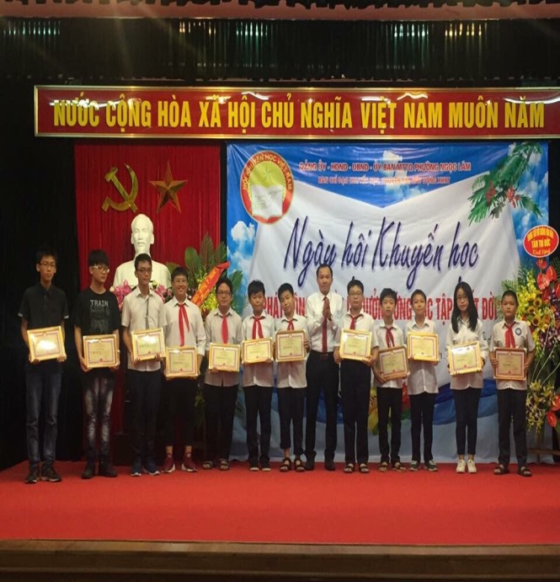
Với đam mê, yêu thích khám phá về thế giới tự nhiên xung quanh, cũng như được sự khích lệ của các thầy cô giáo, em đã tham dự rất nhiều kì thi HSG do ngành giáo dục tổ chức và giành được giải cao:
- Năm học 2014 - 2015: (lớp 6) em đã giành giải nhất cuộc thi IOE tiếng Anh trên mạng và giải nhì cuộc thi giải toán ViOlympic bằng tiếng Việt trên mạng cấp Quận;
- Năm học 2015 - 2016: (lớp 7) em tiếp tục dự thi và đạt giải nhất cuộc thi IOE tiếng Anh trên mạng, học sinh giỏi giải toán ViOlympic bằng tiếng Việt trên mạng cấp Quận, học sinh giỏi giải toán ViOlympic bằng tiếng Anh trên mạng cấp Quận;
- Năm học 2016-2017: (lớp 8) em tham dự và đạt 07 giải thưởng ở các cuộc thi: Giải nhấtcuộc thi “Đại sứ văn hoá đọc thủ đô” bằng tiếng Anh cấp Quận, giải nhất cuộc thi IOE tiếng Anh trên mạng, giải ba cuộc thi giải toán ViOlympic bằng tiếng Việt trên mạng, giải ba cuộc thi ViOlympic Vật Lý trên mạng cấp Quận, giải nhất cuộc thi giải toán ViOlympic bằng tiếng Anh trên mạng cấp Quận, giải nhì cuộc thi Toán Hà Nội mở rộng HOMC bằng tiếng Anh, giải nhất cuộc thi giải toán ViOlympic bằng tiếng Anh trên mạng cấp Thành phố và em được chọn tham gia cuộc thi giải toán ViOlympic bằng tiếng Anh trên mạng cấp Quốc Gia.
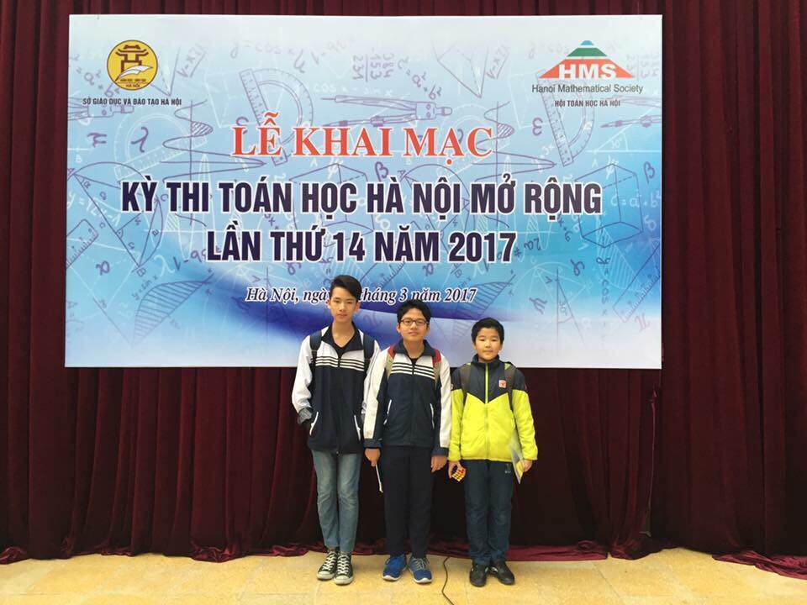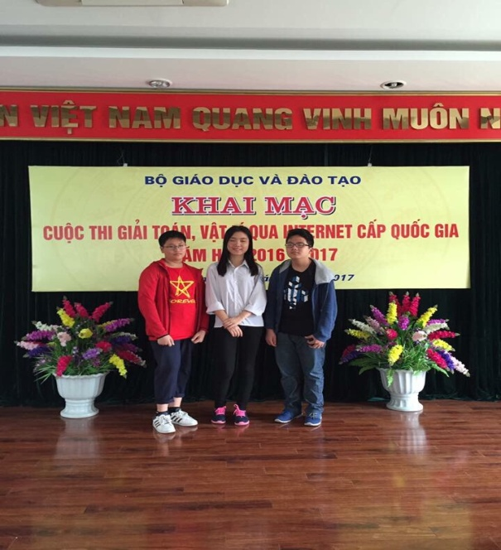
Lại Đức Thắng luôn giàu lòng đam mê và sở thích khám phá các môn khoa học, vươn tới các tầng cao tri thức. Năm học 2017 - 2018 này em vẫn tiếp tục chinh phục đỉnh cao tri thức với môn Toán học, em vừa được công nhận là học sinh giỏi cấp Quận và đang ở trong đội tuyển học sinh giỏi môn Toán của quận Long Biên.
Khi được hỏi rằng: Em có bí quyết nào để có thể học giỏi? Lại Đức Thắng đã trả lời rằng: “Em được rèn luyện và học tập trong môi trường tốt lại được các thầy cô có chuyên môn giảng dạy. Các thầy cô của trường THCS Ái Mộ chúng em đều là những người có kiến thức chuyên môn vững vàng, nhiệt tình, trách nhiệm, giàu tình thương, cô thầy luôn giúp đỡ bảo ban em rất nhiều trong học tập. Ban giám hiệu nhà trường, cô chủ nhiệm Lưu Thị Huyền, cô hiệu phó Trần Ngọc Yến dạy môn Toán đã giúp đỡ và hỗ trợ em rất nhiều để em có được những thành công bước đầu ngày hôm nay. Và em thấy mình vinh dự được là học sinh của trường THCS Ái Mộ. Cũng như em các thầy cô giáo trường THCS Ái mộ thật vui và tự hào biết bao khi được đón những thế hệ học trò có tinh thần hiếu học và học giỏi như em”
Lại Đức Thắng thực sự là một tấm gương sáng về tinh thần học tập, một bông hoa đẹp trong vườn hoa muôn sắc màu của trường THCS Ái Mộ - Quận Long Biên - Thành phố Hà Nội.

